Комитет по образованию Правительства Санкт-Петербурга  
Государственное бюджетное учреждение  
среднего профессионального образования  
«Колледж информационных технологий»

МДК 03.01

«Технология разработки программного обеспечения»

**отчёт**

по практической работе №10

Выполнил студент 474 гр.:

Черных Артём

Преподаватель:

Фомин А.В.

Санкт-Петербург 2020

**Подключение модулей и внешних библиотек**

**Подключение модуля на Lua**

Создание функции в отдельном файле для перестановки местами переменных.

1. На рисунке 1 основной файл, к которому подключен модуль с функцией.

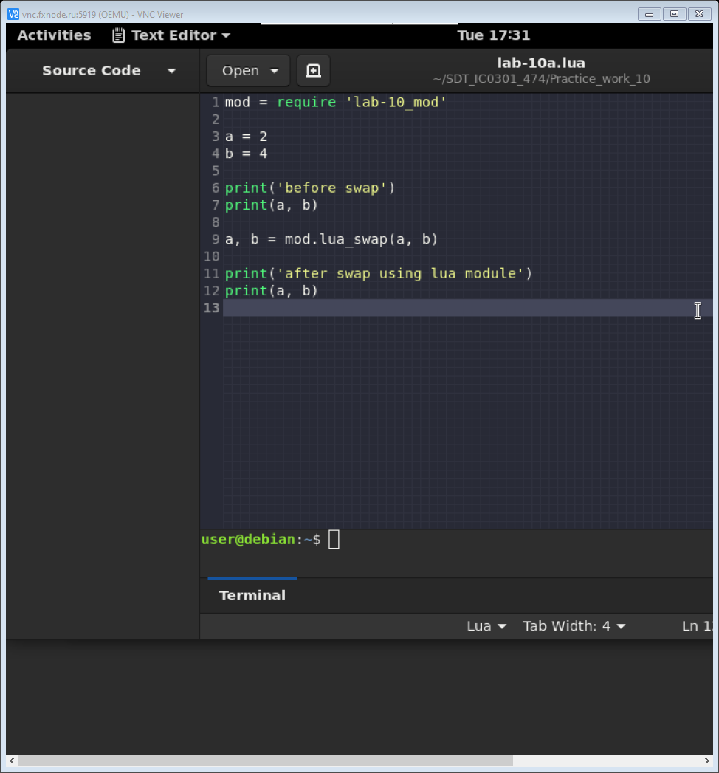

Черных Артём

Рисунок 1 – Файл «lab-10a.lua»

1. Модуль с функцией перестановки переменных на рисунке 2.

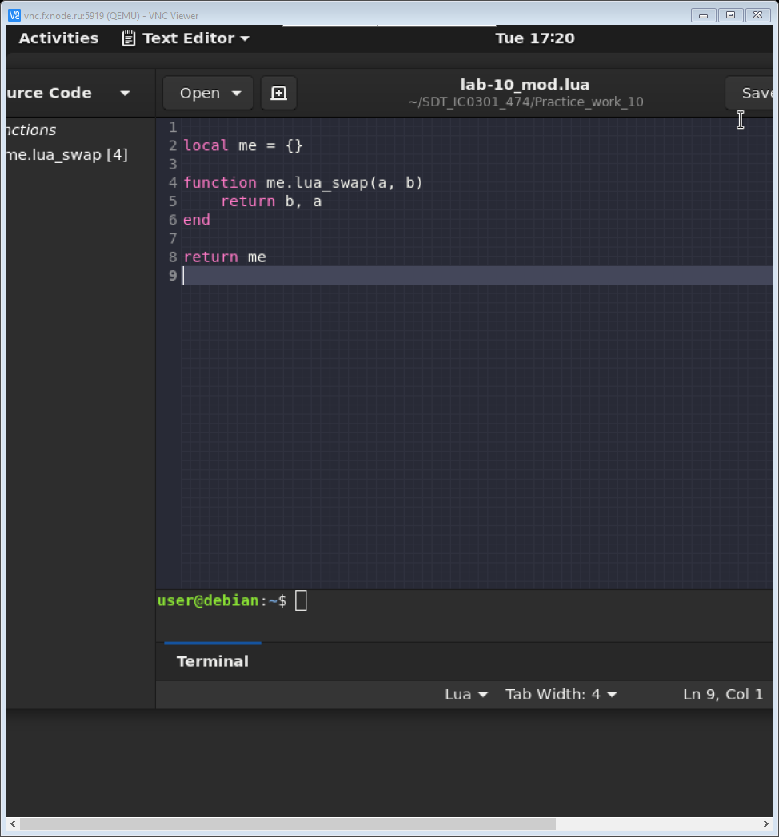

Черных Артём

Рисунок 2 – Файл «lab-10_mod.lua»

1. Проверка работоспособности приложения на рисунке 3.

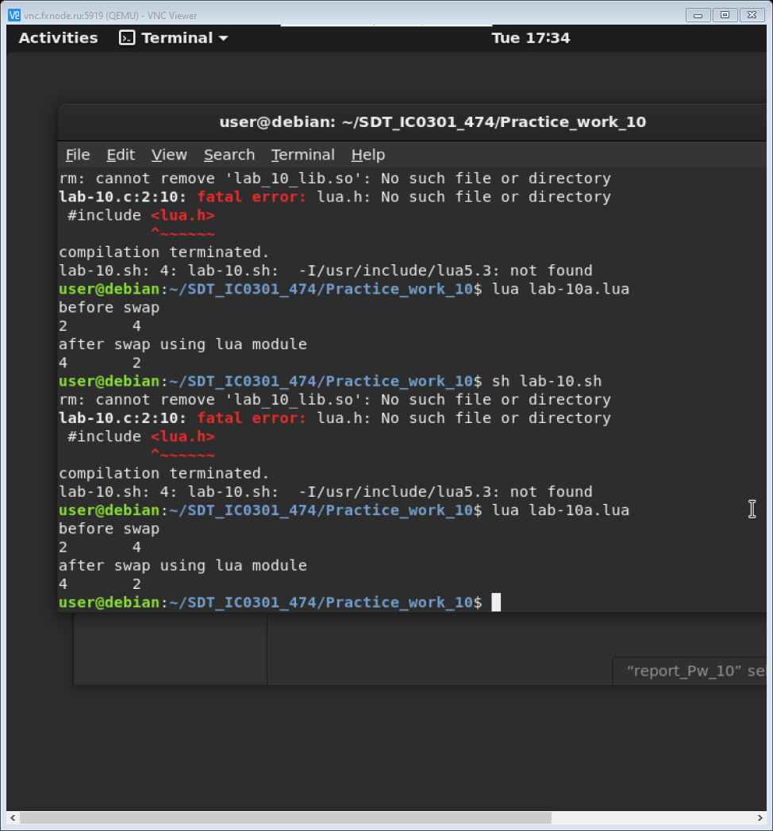

Черных Артём

Рисунок 3 – Приложение работает

**Подключение внешней библиотеки C**

Перед началом работы, нужно чтобы были установлены следующие пакеты:

* gcc – компилятор языка C
* libc6-dev – стандартная библиотека языка C (пакет разработчика)
* liblua-dev – библиотека языка Lua (пакет разработчика)

1. Написание кода библиотеки на языке C. Реализация функции обмена значений двух переменных и экспорт в Lua. Для этого подключены заголовочные файлы: lua.h, lualib.h и lauxlib.h.

Массив со списком экспортируемых функций типа luaL_Reg. Последний элемент {NULL, NULL} для обозначения конца списка. Каждый элемент списка имеет 2 поля – имя функции в языке Lua и указатель на функцию C.

Описание функции luaopen_имя_библиотеки, в которой зарегистрирован список функции luaL_newlib( ). Во всех вызываемых функциях из Lua - параметр luaState – это указатель на структуру с описанием конкретной виртуальной машины языка Lua, которая вызывает C.

Экспортируемая функция возвращает количество добавленных ею в стек значений (в данном примере – 2 шт). Функция lua_pushnumber( ) добавляет значение в стек, а luaL_checknumber( ) извлекает значение из стека и проверяет их тип на соответствие числовому. При вызове функции из сценария на Lua, передача параметров и результатов осуществляется через стек.

Смотрите на рисунке 4.

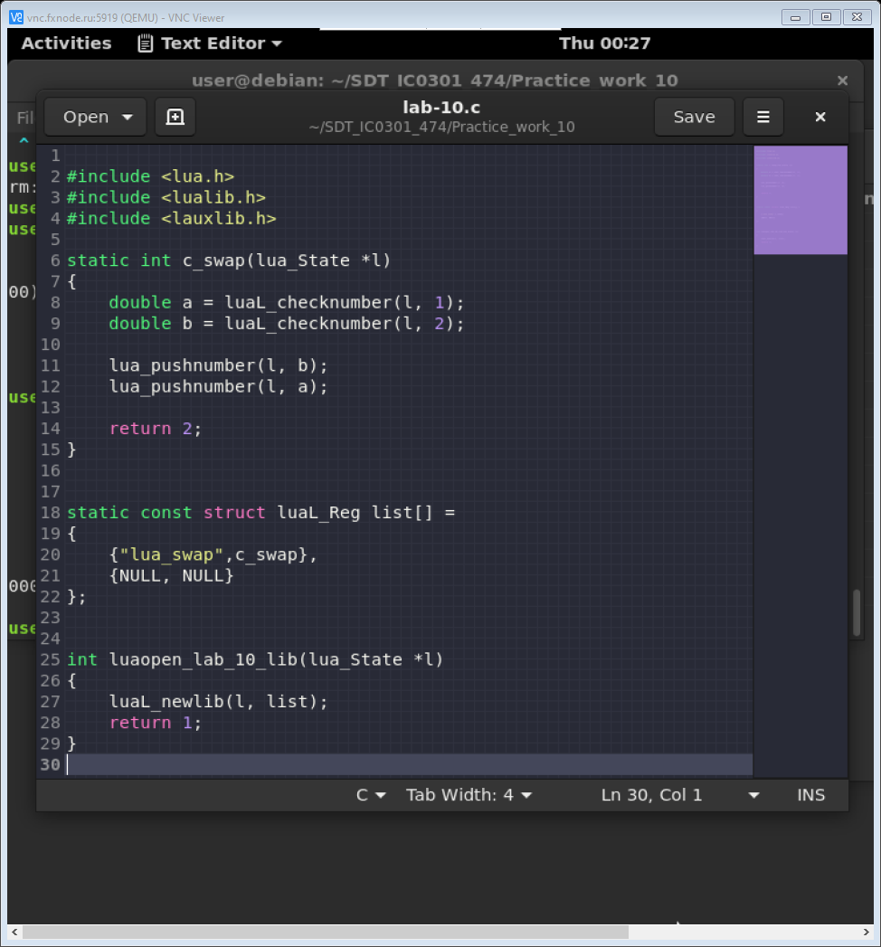

Черных Артём

Рисунок 4 – Файл «lab-10.c»

1. Сборка библиотеки через shell-скрипт на рисунке 5.

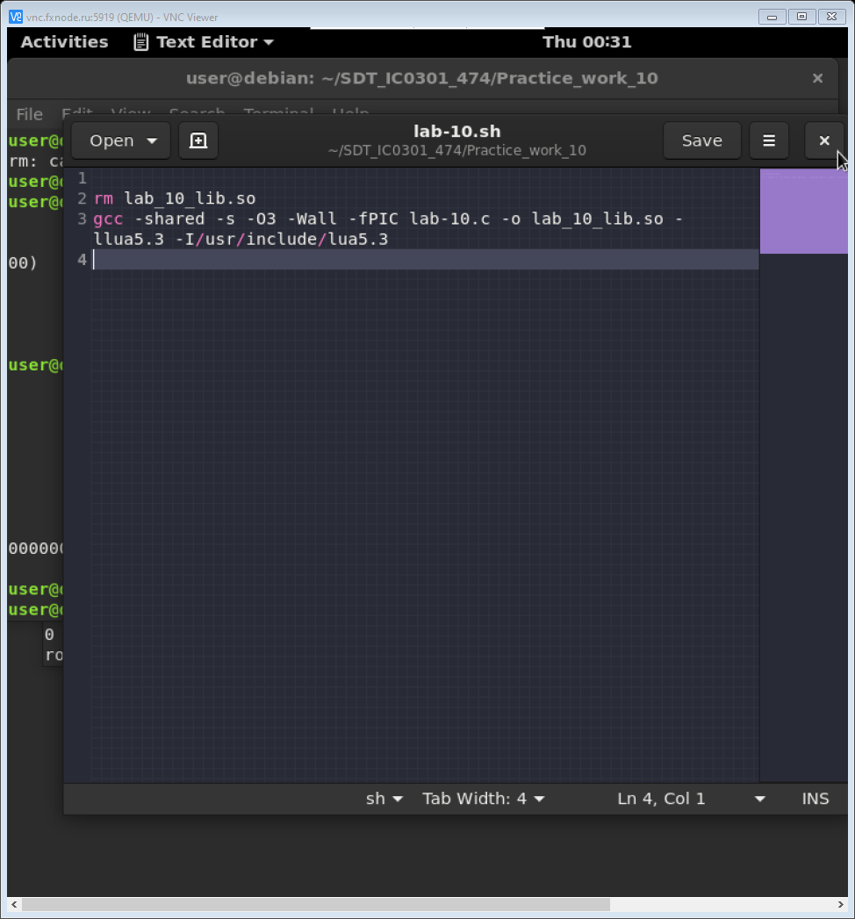

Рисунок 5 – Файл «lab-10.sh»

После сборки появится файл библиотеки с расширением .so (shared object).

1. Используя команды ldd и nm можно получить список внешних зависимостей и содержание таблиц импорта и экспорта исполнимого файла, смотрите на рисунке 6.

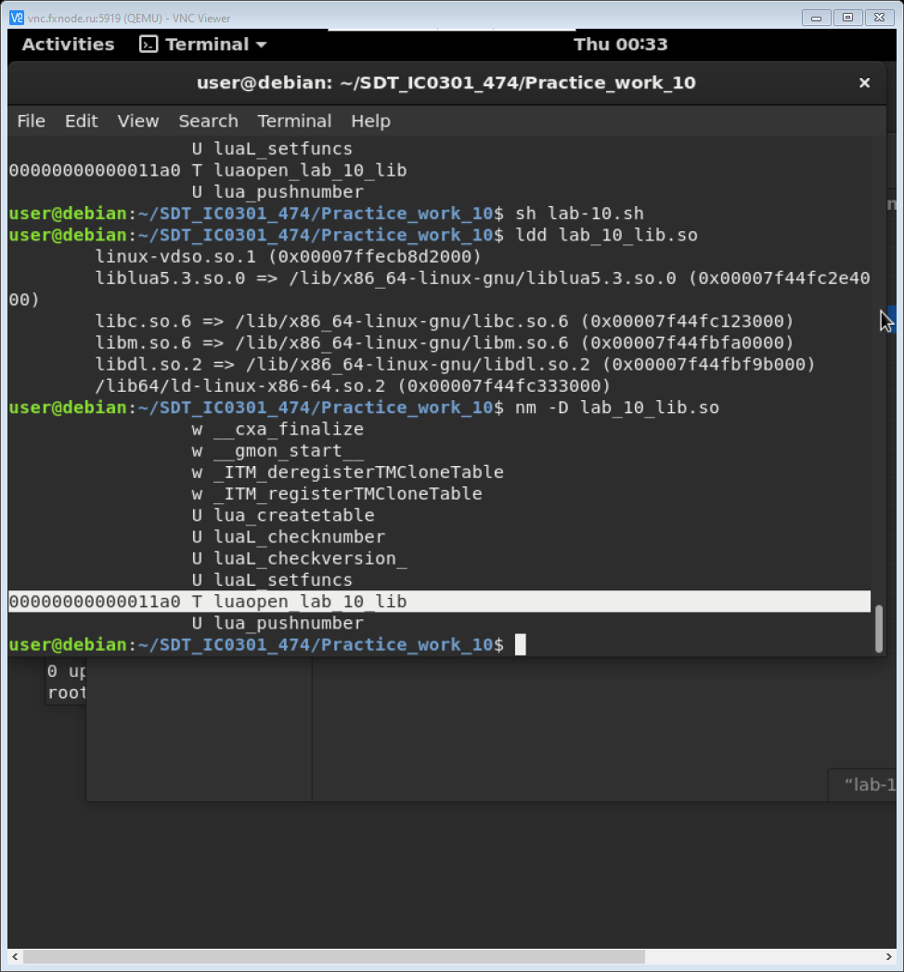

Рисунок 6 – Работа с файлом «lab_10_lib.so»

1. Для использование полученной библиотеки, добавлен в изначальный сценарий на Lua директива require. Смотрите на рисунке 7.

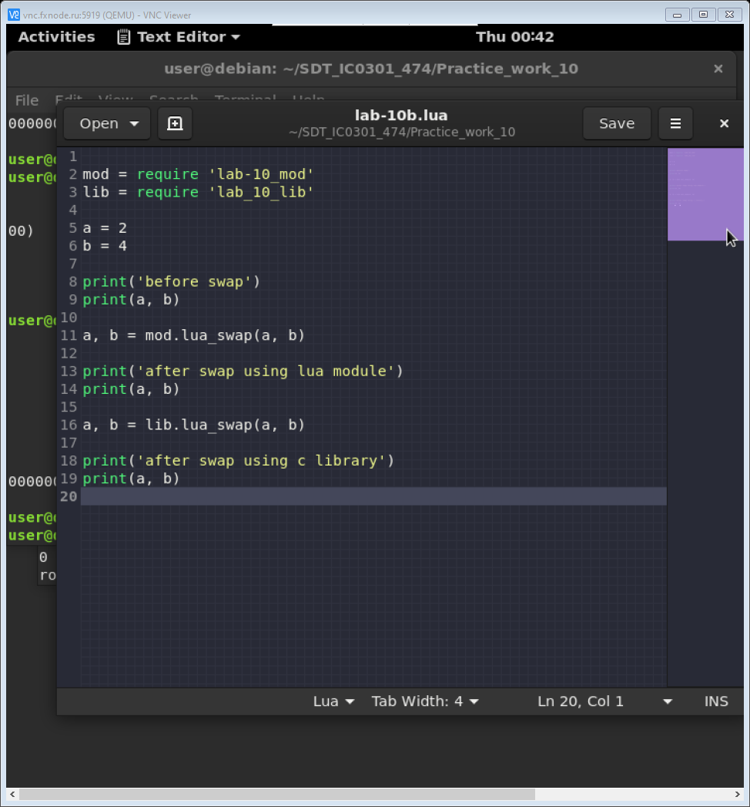

Рисунок 7 – Файл «lab-10b.lua»

1. Пример работы приложения на рисунке 8.

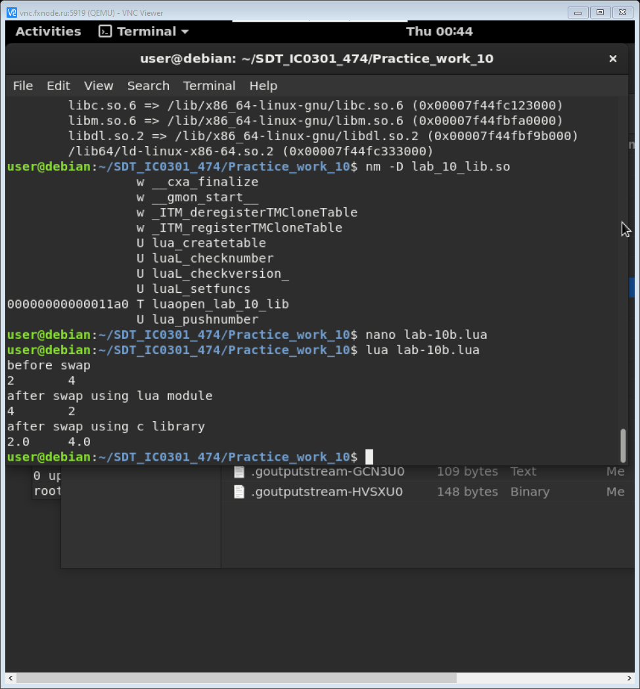

Рисунок 8 – Приложение работает